值分析

作業六

指導老師: 翁世光 老師

學生: 黃楚祐 學號: 00557043

1.由此圖可以觀察出iteration的次數越多，offDiag總和越小，大致呈現反比圖形，實際上不是，而是做完幾次後收斂數度會變慢。

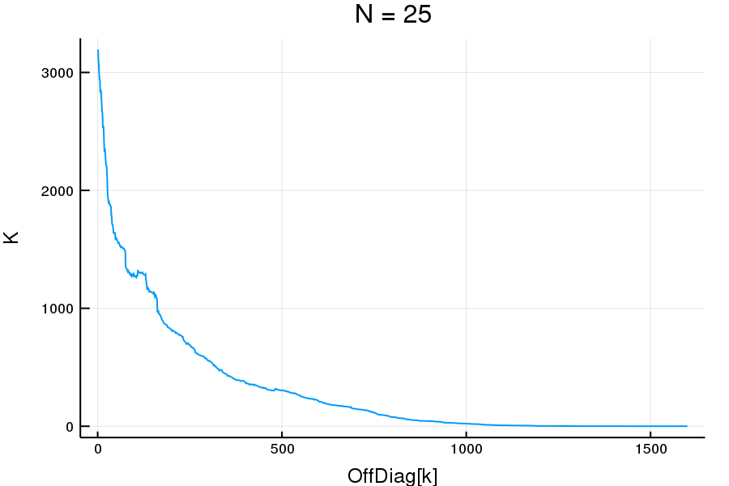

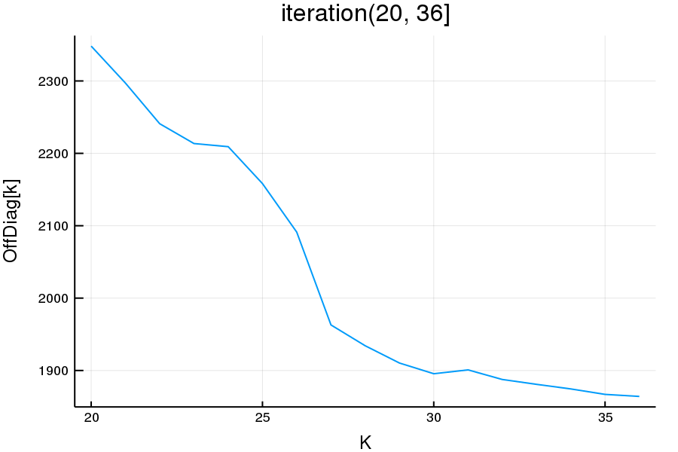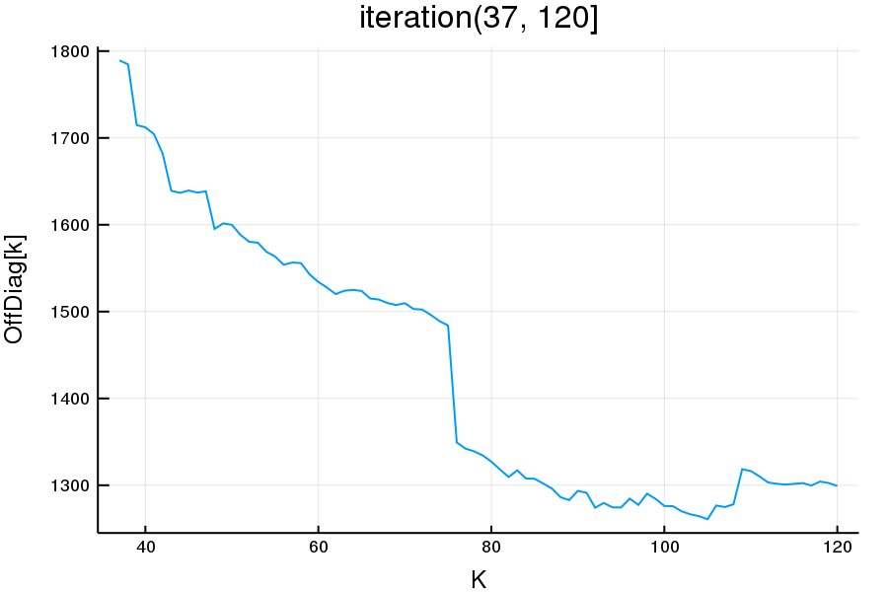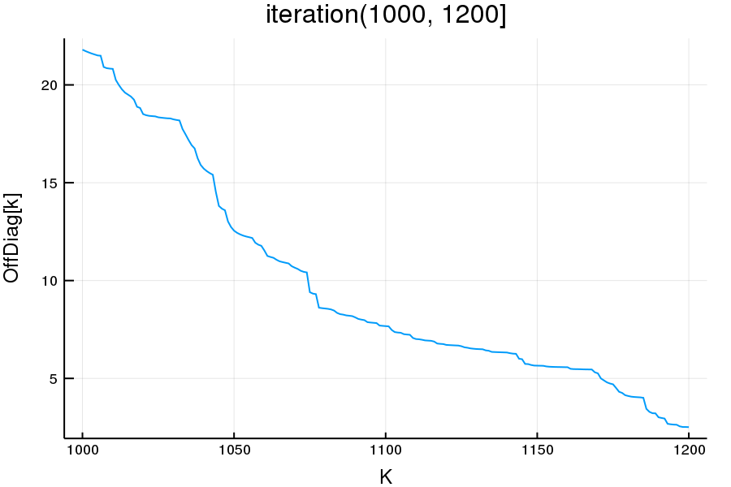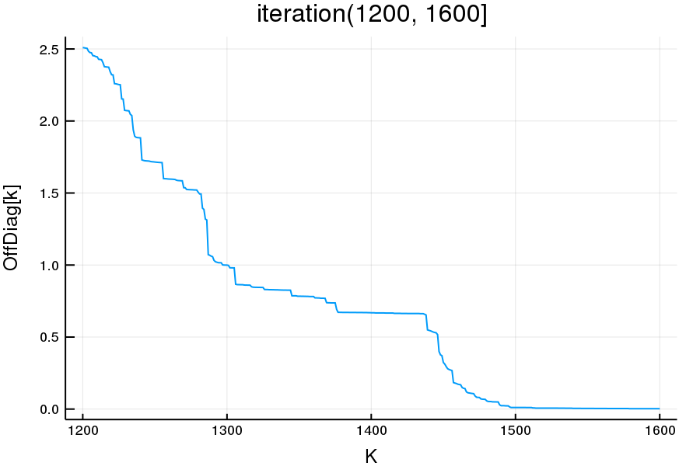

2. 是線性收斂還是二次收斂?

觀察如前述所說: 乍看像是反比圖形，可是放大後觀察又發現不是。

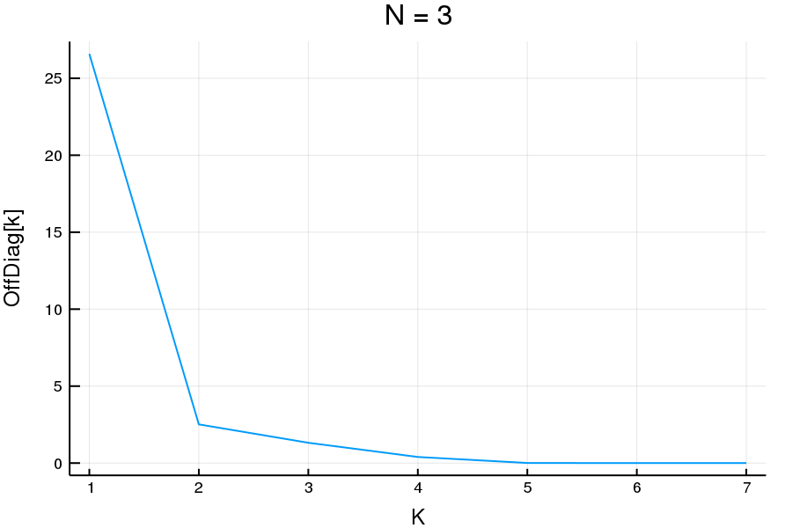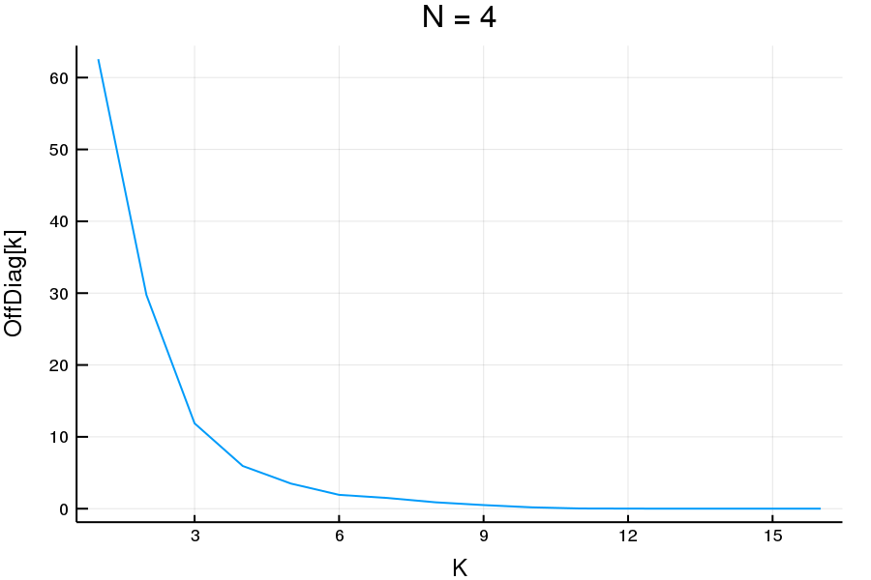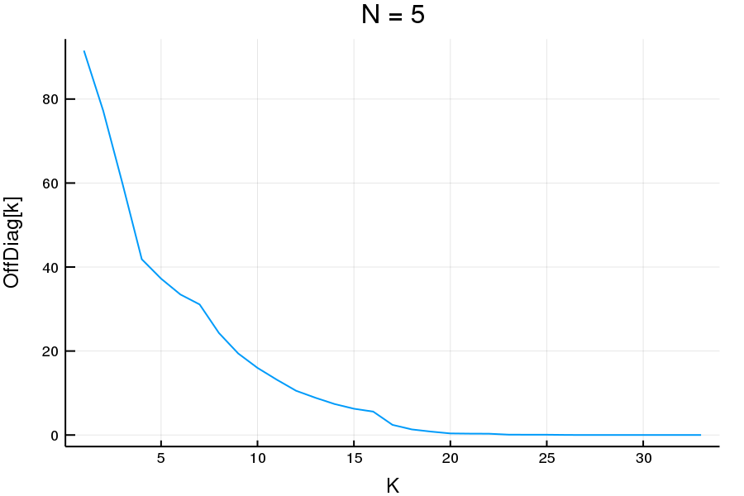

6.